К единственному, нежному!
Я помню радость и смятение
И губ твоих прикосновение
Почти любовь, почти падение
С обрыва
Я знаю тайну одиночества
Его загадку и пророчество
И сон, который должен кончиться
Красиво
К единственному, нежному
бегу по полю снежному
По счастью безмятежному
Скучая и тоскуя
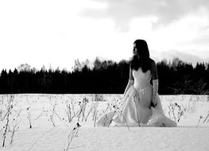
К далёкому и грешному
Бегу по полю снежному
Как-будто всё по-прежнему -
Люблю я
Я помню сны неразделённые
Глаза чужие и бездомные
И наши тени отраженные
Свечами.
Я знаю боль, что не прощается
И грусть, которой всё кончается
И сон, который повторяется
Ночами
К единственному, нежному
Бегу по полю снежному
По счастью безмятежному
Скучая и тоскуя
К далёкому и грешному
Бегу по полю снежному
Как-будто всё по-прежнему -
Люблю я!
Как-будто всё по-прежнему -
Люблю я !

